
ENTRE NÓS
ANO I NÚMERO 4
Março 2003

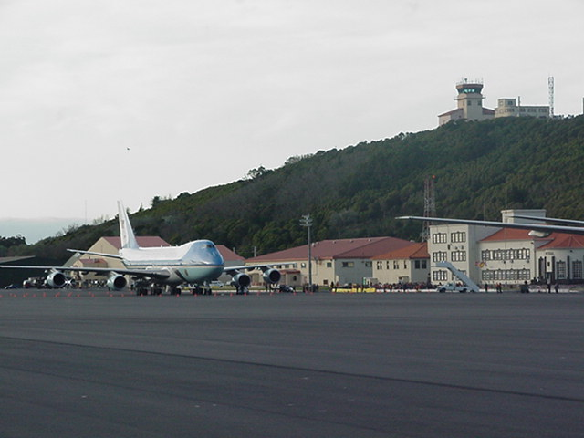
Artigos Principais:

• Reunião
Dr. Pestana 2

• A Base das Lajes 3

• A Família 4 - 5

• Notas Importantes 6

COMISSÃO REPRESENTATIVA DOS TRABALHADORES PORTUGUESES DAS FEUSAÇORES

Como é do vosso conhecimento, no passado Domingo, a Base das Lajes foi palco de uma Cimeira entre o senhor Presidente dos Estados Unidos da América e os senhores Primeiros Ministros de Inglaterra, Espanha e de Portugal. Os resultados da Cimeira das Lajes foram tornados públicos no fim da mesma, sendo bem claro as posições assumidas pelos inter-venientes, como tiveram opor-tunidade de assistir pela comu-nicação social.
Tratou-se de questões muito importantes para a Humanidade, como é o caso do desarmamento do Iraque pela via da guerra ou da paz, com ou sem o aval das Nações Unidas.
Independentemente de qual seja a sua opinião sobre a decisão política desta questão, reco-mendamos que não deve interferir com o desempenho das suas

funções diárias.
Temos consciência que se aproximam tempos difíceis, por isso temos de unir esforços para sabermos lidar com a pressão exigida dos longos dias que se avizinham.
Muitos de vós já passaram por situações idênticas no passado e sabem perfeitamente o que esperar, daí recomendarmos que devem ser os mais “maduros”, a ajudar os mais novos nessas andanças, para que possam juntos desempenhar melhor as suas profissões com brio e sucesso.
A CRT sente um orgulho muito especial, na força laboral por-tuguesa, que cada vez mais é especializada, contribuindo clara-mente para o bom funcionamento de todos os Esquadrões e Serviços da Base das Lajes.

Editorial

Entre Nós
Pagina 2 de 7

Reunião com o Representante do Governo Regional

Na reunião de 10 de Março, a CRT inquiriu o Sr. Dr. Pestana, qual o ponto de situação dos funcionários de alerta/beeper. Na sequência de esforços que a CRT tem vindo a desenvolver, para que os funcionários que regularmente ficam de alerta tenham melhores condições, uma vez que até à data estes apenas são compensados quando há horas reais de serviço, mas ficando sempre limitados e dependentes de uma eventual chamada do serviço, naquele que devia ser tempo para ocupar em afazeres pessoais. Respondeu que uma vez que é assunto que não está previsto no Acordo Laboral, provavelmente a CRT poderá levar esta proposta à Sra. Comandante das FEUSAÇORES e ao CZAA para ser incluído no Regulamento Interno (LFI 36-4).
O próximo ponto da nossa agenda foram os resultados da reunião Bilateral, especificamente a resposta às queixas que a CRT fez sobre a falta de aplicação do resultado do inquérito salarial. Disse-nos que os Estados Unidos nessa reunião prometeram que iriam desenvolver esforços, para resolver a questão a nivel politico. A CRT está à espera de uma resposta formal das duas queixas apresentadas à Bilateral sobre este assunto.
Em discussão, de seguida, esteve o pessoal com contrato à hora, na sequência de suspeitas da possibilidade de haver mais empregados nestas condições do que o permitido pelo RT. Depois de analisados os dados fornecidos pelos Escritório de Pessoal Civil, chegou-se à conclusão de que, aparentemente não havia quaisquer anomalias.
A CRT teve queixas de alguns funcionários, que os respectivos serviços estavam a alterar folgas dos empregados,
por conveniência das gerências. O Sr. Dr. Pestana afirmou que tal não poderia ser feito, dado tratar-se de uma alteração unilateral ao horário de trabalho aprovado nos termos do Artigo 38 do RT.
O inquérito salarial fez novamente presença, desta vez, para sabermos quando poderíamos ter uma cópia do relatório do inquérito de 2002. Vai ser preciso aguardar mais algum tempo, uma vez que a informação sobre as tabelas a aplicar aos funcionários nunca foram defenidas, por os dois Comandantes discordarem da aplicação do resultado do inquérito .
De seguida falou-se do caso de um funcionário que tendo sido repreendido por escrito e nunca recebeu cópia da carta de repreensão. Uma vez mais o Sr. Dr. Pestana, foi enfático ao dizer que uma vez que a carta não foi rubricada pelo funcionário repreendido, não poderia ser arquivada no arquivo pessoal do funcionário ao cuidado do supervisor.
A CRT tomou conhecimento de que havia empregados que regularmente tinham que entrar em contacto físico com pessoas – paramédicos, cabeleireiro, barbeiro e empregados de quarto – que estavam a considerar recusar-se fazer o seu serviço com pessoal vacinado contra a varíola tendo o Sr. Dr. Rui Pestana dito que estes empregados tinham todo o direito de exigir condições que prevenissem uma possível contaminação, mas que a recusarem-se, sujeitavam-se a um processo disciplinar.
Falou-se também na criação de horários flexíveis; desde que não se excedam as 8 horas diárias e seja por mútuo acordo, não há qualquer inconveniente. Entenda-se por horário flexível por exemplo entrar mais cedo e sair mais cedo ou vice versa.
E assim demos por terminada a nossa reunião com o Sr. Dr. Pestana.

Entre Nós

A Base das Lajes

Tem sido sempre o tema preferido da comunicação social. Com ou sem motivo, lá sai um artigo sobre a Base das Lajes. Até certo ponto, toda essa informação é salutar, uma vez que a Base das Lajes é a maior entidade empregadora da Ilha Terceira.As FEUSAÇORES garantem “o pão” a muitas famílias da nossa Ilha, não somente através dos seus funcionários, como também através das empresas contratadas, relan-çando a economia local.
Hoje felizmente, todo o sítio que existe na Ilha, é frequentado, tanto por militares portugueses como americanos. Isto faz da nossa Ilha, um pequeno paraíso, onde todos tentam viver e relacionar-se o melhor possível, tirando o melhor proveito dessa situação.
Não quer dizer que não hajam conflitos, porque os há e sempre os haverá, tanto dentro como fora da Base. Concordando ou não com a permanência dos militares na Base das Lajes, as nossas populações habituaram-se a comungar desses lugares com eles, criando um ambiente de amizade, que por vezes leva a relações mais pro-fundas, acabando algumas em casamentos.
O que não devemos esquecer é que, ao longo de 50 anos, a Base das Lajes, através da Força Aérea dos Estados Unidos, tem empregado muitos civis portugueses, que dificilmente teriam em-prego noutro lugar. Bons ou maus, não é isso que está em causa, pois todo o patrão é bom, até ao momento que deixa de o ser.
Já fomos cerca de 5.000 trabalhadores, agora somos pouco mais de 900. No entanto, continuamos a ser uma razoável força de trabalho, que gera alguma riqueza na economia local. Os militares que fazem as suas compras nos nossos esta-belecimentos comerciais, comem nos nos-sos restaurantes, frequentam as nossas touradas, e servem muitas vezes de guias turísticos por toda a nossa Ilha, mostrando aos novos elementos, as belezas naturais, e a riqueza ambiental que nela abundam.
Em relação á força laboral, existem problemas graves, menos graves e de menor importância, que poderiam ser resolvidos se houvesse a colaboração de todos os intervenientes nos processos. Para isso, há que partilhar com os empregados da Base das Lajes, toda a informação relacionada com o Regulamento de Trabalho e o Acordo Laboral. Logicamente que esta iniciativa terá que vir dos Chefes ou Supervisores (americanos e portugueses), no sentido de todos os empregados saberem, além dos seus deveres, também os seus direitos. Há que conversar com os empregados, não somente no período semi-anual ou anual da avaliação, mas durante todo o ano. É importante dedicar algum tempo a esses empregados, para que eles se sintam apoiados, e com a ideia de que, se um dia precisarem, terão o apoio dos seus chefes nesse sentido. Todos nós temos respon-sabilidades. Não vamos exigir respon-sabilidades somente aos empregados. Vamos exigir responsabilidades também aos chefes, pois para isso é que estão sendo pagos, e para isso é que são considerados “a continuidade”.
Apoio toda e qualquer iniciativa no sentido de reunir os empregados e passar-lhes informação. Acho que o Escritório de Pessoal Civil, através dos seus funcionários portugueses, devia agendar reuniões semestrais, onde todos os empregados tivessem a possibilidade de debater as-suntos do seu interesse, possibilitando as-sim, o melhor relacionamento entre chefes e empregados. Tenho a certeza de que, muitos dos problemas existentes actua-mente, deixariam de existir.
José B. Soares

Pagina 3 de 7

Pagina 4 de 7
Entre Nós

A Família

Para que melhor possamos entender o porquê do actual estado das famílias, entendo ser necessário, recuar um pouco e tentar perceber as principais diferenças entre o passado e o presente, no que à família diz respeito.
A primeira grande diferença reside no facto de o aglomerado familiar ter encurtecido enormemente nas famílias actuais. Na família de antigamente, o pai era a figura central, a mãe cuidava da casa e dos filhos, os avós, os tios, os primos tinham todos um papel mais participativo no seio familiar.
A família actual centra-se no casal. Os filhos são em muito menor número, e os outros parentes mais chegados, têm um papel muito limitado nas decisões familiares.
Qual o melhor modelo? Difícil de res-ponder.
Gostaria de salientar no entanto, que na minha opinião, a família no seu conceito antigo começou a desaparecer quando as mulheres procuraram a sua emancipação e independência económica, através da entrada no mercado de trabalho, essencialmente por dois factores :

-Por não sentirem o seu trabalho doméstico devidamente apreciado, sendo muitas vezes maltratadas e consideradas seres menores.

-Por necessidade de uma vida melhor, mais adequada aos padrões actuais de sociedade, por necessidade de liberdade e ânsia de viver.

Disto resultou que os filhos passaram a crescer em creches e colégios, que por mais profissionais que possam ser, não podem transmitem em quantidades suficientes aquilo que o ser humano mais precisa : Amor.
O amor, conforto, carinho e cuidados que eram dados essencialmente pela mãe, ficou a cargo de estranhos que na maioria das vezes não conhecemos de lado nenhum, e que se eventualmente engordassem dois quilos, já não seriamos capazes de os reconhecer na rua. Estou mesmo a ver : Bom dia ! Sou a educadora do seu filho. Oh desculpe, não a estava a reconhecer! Serão provávelmente boas educadoras, mas não são as mães dos nossos filhos.

E como é que nós pais compensamos a falta de tempo para com os nossos filhos ? Fácil ! Com a nossa cada vez maior independência económica, compramos tudo o que eles pedem e o que não pedem, fazemos-lhes as vontades por mais ridículas que possam parecer, atolhamos os seus quartos com electrónica, televisor com cabo incluído, e compramo-lhes roupas de marca. Depois dizemos: Tu tens tudo! Não te falta nada. No meu tempo eu nunca tive uma bicicleta e tu já tiveste três. Olha para ti, eu nunca tive uma calças de ganga em pequeno, nem os brinquedos que tu tens.

Pois é. Mas e amor, diálogo, afecto e carinho ? E interessar-se verdadeiramente pelos problemas deles ?

A maioria das pessoas pode até nem se aperceber, mas na minha opinião as crianças de hoje sofrem mais do que as de antigamente. Esta é a era dos campeões, das estrelas, e dos primeiros lugares. Ninguém se interessa pelo segundo lugar. Tens que ganhar, tens que ter boas notas, tens que ser alguém na vida, não queres ter uma boa casa ? Queres que o vizinho tenha um carro melhor do que o teu quando fores grande?
A pressão existe em todo lado, em casa, na escola, no desporto, etc…E como respondem as crianças a tudo isto? Ignoram a maior parte das coisas porque já estão fartos de serem pressionados em tudo, e para eles torna-se normal viver em pressão e em stress. Claro que eles não são santinhos, ás vezes até pelo contrário, e estão sempre a ver por onde nos podem escapar. São os produtos imediatos da nossa sociedade capitalista e consumista.
As nossas crianças brincam pouco e mal! Lembro-me de em pequeno brincar dias inteiros com os meus amigos. Isso ajudou-me a viver em sociedade, a bem e a mal. As crianças actuais brincam sózinhas em frente aos computadores e videogames. Dá que pensar…
E o casal ? Pois bem, os casais de hoje…
Existe muita gente a viver bem, e existe muita gente a viver mal. Existem muitos mais divórcios do que antigamente, mas isto não significa que antigamente os casais eram mais felizes. Na minha opinião, o que acontece hoje em dia é que as pessoas assumem mais aquilo que querem e o que não querem. No entanto o espírito de sacrifício que os casais de antigamente tiveram, alguns demais até, está fazendo falta hoje em dia. Os casais separam-se por vezes por coisas banais e deixam os filhos cada vez mais baralhados neste mundo já de si bastante conturbado.
Culpas ? Para os dois ! Tivesse o homem sabido reconhecer o trabalho de base da esposa na casa, com a educação dos filhos, o lar arrumado, as meias apontadas, e a comida na mesa, e a sua mulher não teria tido a necessidade de se expôr à desgastante tarefa do trabalho num mundo predominantemente masculino. Soubesse aínda o homem compreender o novo papel que está reservado à mulher na sociedade actual, e muitos dos problemas seriam eliminados à nascença.
Soubesse a mulher desempenhar esse novo papel que conquistou na sociedade, entendesse ela que pela lei da natureza é mulher e mãe, e não enveredasse pelos mesmos caminhos que as levaram a condenar as atitudes dos homens, e outros tantos problemas ficariam resolvidos logo à partida.
A vida não está fácil para a família. Esta é uma era de individualismos : Quero isto, quero aquilo, quero já, e quero agora ! Por algum motivo é que se diz que os computadores quando saem já estão obsoletos. As pessoas são confundidas com produtos expostos nos supermercados da vida. Pensa-se que se calhar aquele produto era melhor do que o temos em casa…Nesta nova era, diz-se que tudo tem um preço, que tudo se vende, tudo se compra, que vale tudo e que não se olha a meios para atingir os fins.
Não é bem assim…
A dignidade de uma pessoa, o amor verdadeiro, a oração, o altruísmo, a paz, a fraternidade, a amizade, o riso das crianças, a essência dos jovens, as pessoas de boa-fé e muitas outras coisas boas deste mundo, são coisas que não têm preço, nem se encontram à venda nos supermercados desta vida. São dávidas que Deus pôs ao alcance de todos, de que uns já sabem usufruir e outros ainda devem procurar. Por mim não sou perfeito nem sigo sempre o caminho certo, mas vou tentando encontrar essas dávidas que foram postas a minha disposição por quem mais deveriamos respeitar e imitar; Deus.

Vila Nova, 2 Março 2003 Agostinho T. Simões

Cont. Pag.5

Pagina 5 de 7
A Família (cont.)

Entre Nós
Pagina 6 de 7
Entre Nós
Parabéns

Temos o prazer de informar que o Sr. José Soares foi um dos vencedores dos prémios 2002 das Operações de Aeródromo do USAFE, na categoria de Supervisor Civil. Estes prémios dis-tinguem as excepcionais contribuições, que indivíduos e departamentos têm dado à Força Aérea dos E.U. na Europa. A CRT dá os seus mais efusivos parabéns ao vencedor.

Formação

Realizou-se uma vez mais, uma acção de formação, conduzida pelo Sr. Amilcar Viralhadas, instrutor do IAEC (Instituto Americano de Estudos da Comunicação). Esta formação teve lugar no edifício T-216 - Manutenção de Veículos; teve como tema o novo Analisador de Motores (Sun Engine Analyser) e formou 8 mecânicos no respectivo equipamento. Abaixo incluímos uma fotografia com todo o pessoal envolvido neste projecto.

Notas Informativas

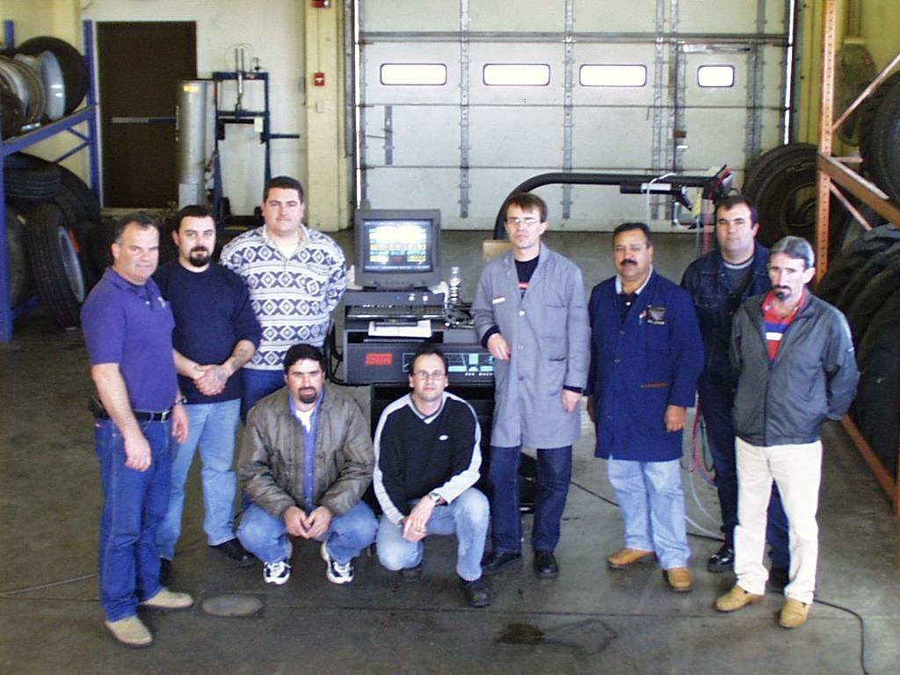
Convidados dos Funcionários das FEUSAÇORES

A CRT informou-se com a Polícia Aérea da BA4, acerca da autorização aos empregados portugueses das FEUSAÇORES, para trazerem con-vidados à Unidade, nomeadamente às instalações de trabalho dos seus parentes, na sequência da reunião tida com o Sr. Maj. Gen. J.A. Andrade em Janeiro e foi-lhe dito que podem trazer quatro convidados de cada vez, desde que devidamente acompanhados pelo trabalhador anfitrião, desde a entrada até à saída.

Entre Nós Pagina 7 de 7
Datas Importantes

- de Março

Dia de Carnaval e de folias inspiradas pela boa disposição.

- de Março

Dia Internacional da Mulher. Para recordar as greves de 1857, que em Nova Iorque opuseram mulheres a uma polícia impiedosa, esta data foi simbolicamente escolhida, por ocasião da 2ª Conferência Internacional das Mulheres Socialistas, em Copenhaga, em Agosto de 1910.

Comissão Representativa dos Trabalhadores das FEUSAÇORES

Reuniões com os Srs. Comandantes
A CRT informa que este mês não publica um artigo acerca da reunião com a Sra. Col. Judith Fedder, nem da reunião com o Sr. Major General Andrade, porque estas acontecerão depois da data de publicação deste jornal. Essas reuniões serão referidas no jornal do mês de Abril.
Base das Lajes
Edificio T-408
9760 Praia da Vitoria

TELEFONE:
295-576709

TELEMÓVEL
96-6465676

E-Mail:
LajesField/CRT@lajes.af.mil

Algumas fotos para a posterioridade



